NAVODILA ZA DELO NA DOMU V SREDO, 20. 5. 2020
V sredo imate pouk z učiteljico angleščine, zato se mi ne slišimo. Pač pa ponovno šele v četrtek.
MAT: Krog in krožnica
Upam, da ti rokovanje s šestilom ne povzroča težav, sicer je potrebna samo še vaja. Vedno držiš šestilo zgoraj, da ne premakneš razmika, ki si ga nastavil. Ne pozabi najprej označiti središče krožnice ( x S ). V primeru, da se ti šestilo premakne, boš središče hitro našel/ našla.
→ Rešuj naloge v SDZ stran 10, 11, 12. Bodi zelo natančen pri risanju in merjenju. Konica pri svinčniku in šestilu mora biti ošiljena. Pri šestilu si lahko pomagaš z brusnim papirjem. Krožnice vadi na list toliko časa, da ne bodo imele vidnega spoja. Rešitev druge naloge ti prilagam , da ne bo boš porabil preveč časa. Zagotovo pa večino odgovorov poznaš.
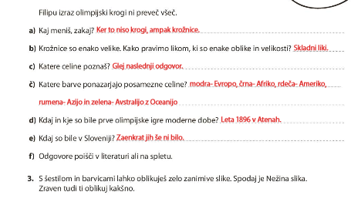

SLJ: TELEFONSKI IMENIK
Telefonski imenik je seznam telefonskih naročnikov. Obstaja v tiskani in v elektronski obliki.
Seznam naročnikov je urejen po abecednem redu priimkov in imen. Dandanes se uporablja poredko, ker imamo pomembne številke shranjene v mobilnih telefonih. Kljub vsemu je dobro, da znamo poiskati nujne in pomembne številke. Nekatere je dobro znati na pamet.
Hitre in nujne informacije o številkah najdemo tudi na telefonski številki 1188.

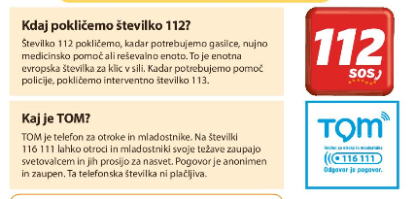

→ Preglej in reši naloge v SDZ na strani 102 in 103. Upam, da boš uspešen.
V zvezek prepiši ali prilepi zgornje besedilo.

LUM: Na cvetočem travniku (slikanje)
Zdaj je že čas, da naredite likovno umetnino s cvetličnim motivom in jo boste lahko shranili.
Pošiljam vam PP z navodili. Naloga ne bo narejena na hitro, pač pa bo nastajala počasi, sicer boste izdelek spacali. Uživajte v ustvarjanju! Pošljite mi fotografijo slike do nedelje zvečer.

DODATNI pouk: Matematične naloge iz logike (priloga)
DOPOLNILNI pouk: Vzemi zanimivo besedilo ali knjigo vadi tehniko branja.

